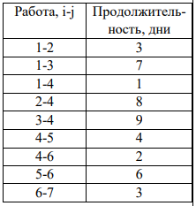



Путь 1: {(1-2), (2-4), (4-5), (5-6), (6-7)} = 3+8+4+6+3=24 дня

Путь 2: {(1-2), (2-4), (4-6), (6-7)} = 3+8+2+3=16 дней

Путь 3: {(1-4), (4-5), (5-6), (6-7)} = 1+4+6+3=14дней

Путь 4: {(1-4), (4-6), (6-7)} = 1+2+3=6 дней

Путь 5: {(1-3), (3-4), (4-5), (5-6), (6-7)} = 7+9+4+6+3=29 дней

Путь 6: {(1-3), (3-4), (4-6), (6-7)} = 7+9+2+3=21 день

Ответ: Критический путь – 29 дней.